  **Boletín No 182 jueves 18 de septiembre de 2014**

**Popayán tiene Política Pública para el conocimiento, la salvaguarda y el fomento de la alimentación y las cocinas tradicionales**

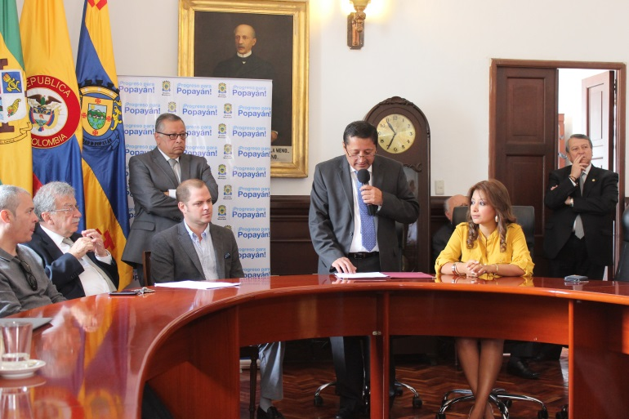En el despacho del Alcalde Francisco Fuentes Meneses y con la presencia de los directivos de la Corporación Gastronómica de Popayán, La Secretaria del Deporte, Mónica Rúales, el Concejal Luis Felipe Chaves y medios de Comunicación, se presentó hoy la Política Pública para el conocimiento, la salvaguarda y el fomento de la alimentación y las cocinas tradicionales.   
  
El Alcalde, Francisco Fuentes, Señaló que es la garantía que este y los próximos gobiernos tendrán en su agenda este tema tan importante y en especial cuando Popayán fue declarada como la Ciudad Unesco de la gastronomía.

El Presidente de la Corporación Gastronómica de Popayán, Edgar José *Simmonds* Pulido, resaltó el interés que mostró siempre el gobierno local y el Concejo Municipal para que se aprobara la Política Pública, que permitirá reiterar el futuro que tiene la ciudad en este campo y adelantar inversiones para favorecer la gastronomía payanesa.

La presentación de esta política Pública se hace precisamente cuando en Popayán se da apertura al XII Congreso gastronómico en el que se tendrá una muestra de cocinas tradicionales, que este año es financiada por la Administración Municipal a través de la Secretaría del Deporte y la Cultura.

Al finalizar la rueda de prensa cocineros tradicionales de Popayán y el Cauca, presentaron una muestra de los platos que se tendrán en el Congreso Gastronómico, como un agradecimiento al gobierno local por respaldar y fomentar la gastronomía local.

**Alcalde se reunió con gerentes de empresas de Transporte Público**

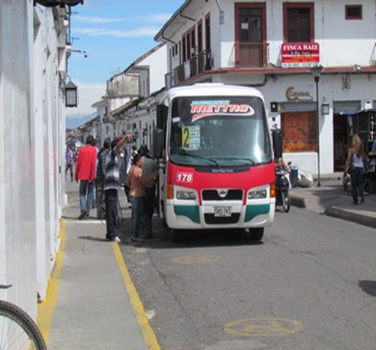El Alcalde Francisco Fuentes Meneses se reunió con los gerentes de las empresas de transporte público de pasajeros, con el fin de evaluar acciones encaminadas a la organización e implementación del Sistema de Transporte Público de Pasajeros en la capital caucana. Se dijo que ya se adelantan obras importantes como el cambio de la malla vial, las redes de acueducto, alcantarillado y pavimentos de las vías.

Precisó el Alcalde que se trabaja desde ahora con los gerentes de las empresas de transporte, Sotracauca, Transpubenza, Tras-Libertad, Coomotoristas, Trans-Tambo y Servi-Taxis, entre otras, en la organización del sistema de Transporte, donde debe quedar una sola flota de buses, para que se acabe esa “guerra del centavo”. Puntualizó el Alcalde, Francisco Fuentes Meneses que frente a las quejas del mototaxismo, hay que evaluar la parte social y que se tendrán en cuenta las recomendaciones de los gerentes de las empresas de transporte público urbano para disminuir este servicio informal y fortalecer el transporte formal de pasajeros.

Asistieron a la reunión el comandante de la Policía Metropolitana, Coronel, Mauricio Cartagena, el comandante de la policía de Tránsito, el gerente del Plan de Movilidad Futura, y el secretario de Tránsito y Transporte de Popayán, Miguel Hernán Muñoz.

El gerente de la empresa Sotracauca, Carlos Medina dijo que los transportadores tanto de buses como de taxis definieron una agenda con el señor Alcalde, Francisco Fuentes Meneses para mirar cómo se llega a una buena operación del transporte Público Urbano de Pasajeros, igual se ha organizado un plan de trabajo con la Policía de Tránsito y Movilidad Futura, para controlar la informalidad e implementar programas de cultura ciudadana dirigidos al personal de conductores de las empresas como a la ciudadanía en general y además se trabaja en la reposición del parque automotor para mejorar la prestación del servicio.

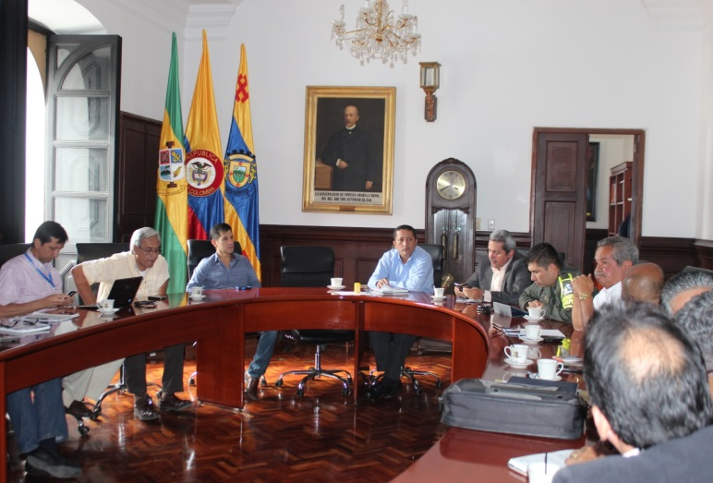

Recalcó Carlos Medina, Gerente de Sotracauca que el usuario del transporte Público Urbano es prioridad para todas las empresas, pero que también quienes utilicen el servicio deben participar de los procesos de cultura ciudadana y así tener un transporte organizado como en otras ciudades del país que lleva a la disminución de accidentes de tránsito y víctimas.

**Positivo balance en la Comisaria de Familia de Popayán**

Un positivo balance entregó la Comisaria de Familia de la capital caucana, Luz Estela Pajoy Mera, sobre las acciones adelantadas en el año con presencia en diferentes Comunas de la ciudad a través del móvil de la entidad.

También en la oficina central que funciona en el tercer patio, primer piso del Centro Administrativo Municipal-CAM se ha atendido hasta la fecha 300 casos de violencia intrafamiliar y 150 quejas de maltrato a menores.

En el momento están vinculadas a la Comisaria de Familia, Abogados, Psicólogos y Trabajadores Sociales, quienes también participan del trabajo en las veredas, corregimientos y barrios de la ciudad de Popayán.

Indicó, Luz Estela Pajoy Mera que las puertas de su despacho están abiertas las ocho horas laborales, igual trabaja coordinadamente con entidades como El Instituto Colombiano de Bienestar Familiar, Policía de Infancia y Adolescencia y fundaciones que trabajan con programas de Promoción y Prevención dirigidos las familias.

De lo que resta este año se piensan intensificar las campañas de prevención, especialmente dirigidas a las Comunas más vulnerables de la ciudad, como es la 5, 7 y 8, donde se presentan los mayores casos de violencia intrafamiliar.

Para el año 2015 igualmente en coordinación con otros entes que tienen el mismo objetivo se elaborarán campañas que se llevarán a los establecimientos educativos, escuelas de padres de familia, reuniones con Personeros Estudiantiles y los docentes encargados de los proyectos de familia que cada año se hacen los colegios y escuelas.

**Alcalde estuvo con padres y familiares del Patrullero asesinado en el Sur de Córdoba**

Un total rechazo a la violencia que se vive en el país hizo el Alcalde, Francisco Fuentes Meneses quien condenó el vil asesinato de siete uniformados de la policía Nacional y cinco más heridos, en un acto de un grupo de hombres pertenecientes a las Farc y un grupo criminal denominado”Usuga” que opera en el Departamento de Córdoba, donde también perdió la vida el joven patrullero, Carlos Jiménez, quien llevaba 7 años en la institución.

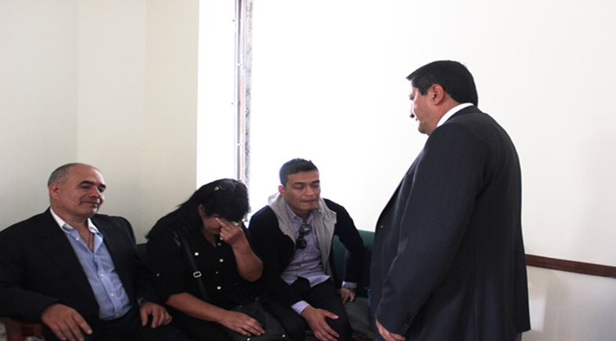

El mandatario payanés se reunió con sus padres, hermanos y demás familiares en la sala de velación, ubicada a un costado de la parroquia Perpetuo Socorro, frente al cementerio Central, donde les dio las más sentidas condolencias.

El féretro es tenido en Cámara ardiente y asisten oficiales, suboficiales y Patrulleros adscritos tanto a la Policía Metropolitana como del Cauca.

**Pasantes del Técnico de Archivo del Sena recibieron agradecimiento del Alcalde**

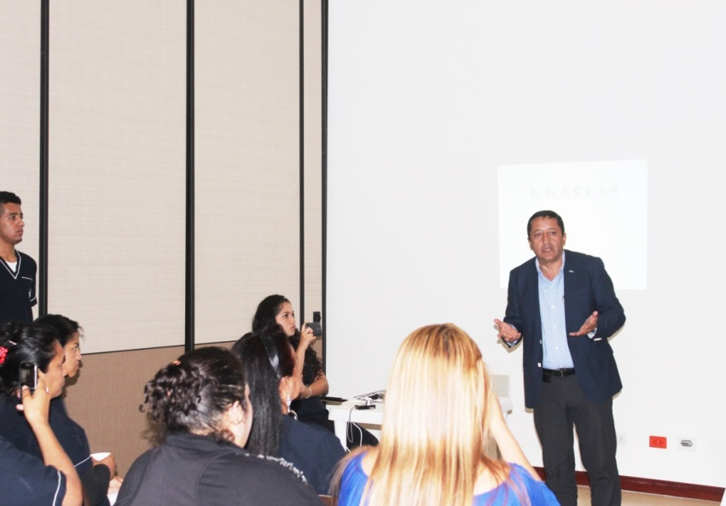Después de varios meses de apoyo a la Administración Municipal en la organización del Archivo Histórico, Central y de las diferentes dependencias en cumplimiento de un convenio entre el gobierno local y el Servicio Nacional de Aprendizaje-Sena, Regional Cauca, ayer 18 Pasantes presentaron los resultados al Alcalde, Francisco Fuentes Meneses, quien estuvo acompañado del secretario Privado Felipe Velasco.

El mandatario resaltó la importancia de la organización de los archivos y dijo sentirse satisfecho porque los costos en la organización de archivos son infinitos y ahora con pocos recursos y con la alianza con el Sena, con apoyo de funcionarios de las distintas dependencias se está logrando organizar todo el archivo.

Finalmente, agradeció a cada una de las Pasantes su apoyo, voluntad, su interés por contribuir al mejoramiento de tenencia de los documentos que son esenciales en la historia misma de la Administración Municipal como de la ciudad.